  - Expression du besoin
1. Rédigez un paragraphe de contexte présentant KakémonoViz (activité, taille, problèmes actuels).
C’est un vendeur de kakemono moyenne entreprise pme Projet actuel manque de visibilité car pas accès a internet
Ils ont des clients qui les appelle pour faire des kakemonos mais il oublie de les rappeler ou de perde projet
Les photos quand elles sont prises elles sont en désordre dans le téléphone manque d’organisation
2. Listez les besoins fonctionnels identifiés (minimum 5) sous forme de tableau : besoin · priorité · acteur concerné.
Faudrait un site simple pour montrer devanture de magasin ce qu’ils font avec une plage contact pour faire rdv et devis
Un point admin pour l’organisation du projet

Faire des onglets = banderole / kakemono / support publicitaire
3. Listez les besoins non fonctionnels (performance, sécurité, accessibilité, RGPD…).
- Eviter les injection sql
- Cotée admin mdp plus nom d’utilisateur
- Sécurité de payement

4. Dressez un tableau des profils utilisateurs (visiteur, admin, infographiste).
- admin tout les droit
- visiteur droit de lecture
- infographies droit mineur de modification

1.2 Étude de marché
5. Recherchez et présentez 3 à 5 chiffres clés sur le marché de l'impression grand format en France.
Le marché de l'impression grand format en France reste dynamique, porté par la digitalisation des points de vente et le besoin de communication événementielle physique. Taille du marché : Le marché de l'impression numérique en France est estimé à environ 4,5 à 5 milliards d'euros par an, avec un segment spécifique pour le grand format (PLV, signalétique) en croissance constante. Croissance annuelle : Le segment de l'impression grand format affiche une croissance annuelle moyenne estimée entre 2% et 4%, malgré la digitalisation croissante de la communication. Nombre d'entreprises : On dénombre environ 7 000 à 8 000 entreprises dans le secteur de l'imprimerie en France, dont une grande partie sont des TPE/PME spécialisées. Tendance de personnalisation : Près de 65 % des donneurs d'ordres (entreprises, associations, commerçants) privilégient désormais les solutions permettant une personnalisation rapide via des plateformes en ligne.

6. Identifiez 4 concurrents (au moins 1 national, 1 local, 1 international) et comparez-les dans un tableau : nom · type · points forts · points faibles.
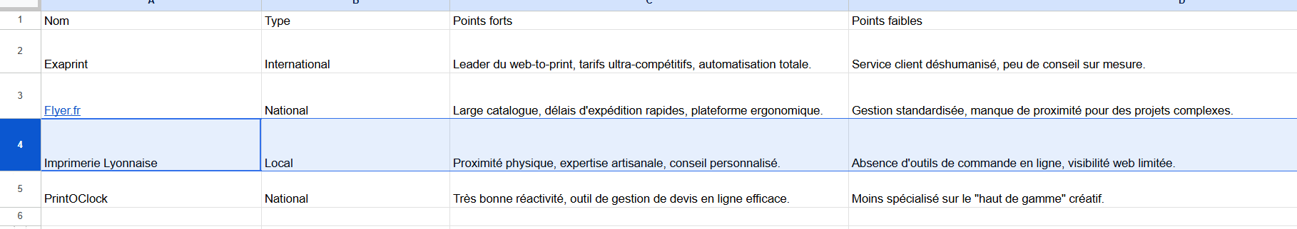

7. Concluez sur le positionnement stratégique de KakémonoViz.
Pour sortir de la gestion manuelle (cahier et téléphones) et contrer la concurrence, KakémonoViz doit adopter une stratégie de "Proximité Digitale". L'axe stratégique : "Le sur-mesure au clic" KakémonoViz ne doit pas chercher à rivaliser avec les géants (Exaprint) sur les prix "low-cost", mais sur la valeur ajoutée : L'expertise locale : Valoriser le savoir-faire lyonnais et l'accompagnement client que les plateformes nationales ne proposent pas. La fluidité numérique : Digitaliser l'expérience client pour pallier les oublis de rappels et centraliser les données. La vitrine de réalisations : Transformer le désordre des photos en un portfolio qualitatif qui servira d'outil d'aide à la vente. Préconisations pour le projet : Site Web : Vitrine moderne mettant en avant les réalisations passées (portfolio dynamique) pour rassurer le prospect. Interface de demande : Formulaire de devis intelligent (orienté vers l'envoi de fichiers) pour éliminer les échanges téléphoniques inutiles. Gestion interne (Back-office) : Création d'un mini-CRM simplifié pour transformer le "cahier" en base de données client sécurisée, permettant de suivre chaque commande de la demande à la livraison.

1.3 Matrice SWOT
Complétez les 4 quadrants de la matrice SWOT pour KakémonoViz. Chaque quadrant doit contenir au minimum 4 éléments argumentés.
Forces (Strengths) – Avantages internes
- Spécialisation forte : Expertise centrée sur les kakemonos et roll-ups → qualité et conseils techniques supérieurs aux imprimeurs généralistes.
- Fabrication en France : Production locale → délais rapides, meilleure réactivité et image "Made in France".
- Offre en ligne simple : Configurateur intuitif et commande rapide, idéal pour les TPE/PME qui veulent du sur-mesure sans complication.
- Prix compétitifs + livraison express : Bon rapport qualité/prix avec options express (Paris, Lyon, etc.).
Faiblesses (Weaknesses) – Limites internes
- Visibilité limitée : Marque encore peu connue face à des concurrents établis (HelloPrint, Prismaflex, etc.).
- Gamme de produits restreinte : Forte dépendance au kakemono/roll-up, moins diversifié que les grands acteurs.
- Capacité de production : Risque de saturation en période de forte demande (salons, événements).
- Ressources marketing : Budget communication probablement inférieur aux gros acteurs.
Opportunités (Opportunities) – Facteurs externes favorables
- Croissance de la PLV et de l’événementiel : Besoin constant de supports physiques pour magasins, salons et foires.
- Transition écologique : Demande croissante pour des matériaux recyclables et impressions éco-responsables.
- Développement du e-commerce B2B : Les entreprises commandent de plus en plus en ligne des supports publicitaires.
- Personnalisation & design : Montée des outils de design en ligne (Canva, etc.) qui facilitent les commandes sur-mesure.
Menaces (Threats) – Facteurs externes défavorables
- Concurrence intense : Nombreux acteurs en ligne (HelloPrint, Vistaprint, imprimeurs locaux) avec des budgets marketing plus élevés.
- Digitalisation : Baisse progressive des supports imprimés au profit des écrans numériques et PLV digitales.
- Hausse des coûts : Augmentation des prix des matières premières (bâches, encres) et de l’énergie.
- Saisonnalité forte : Activité très dépendante des périodes de salons et campagnes commerciales.
Partie 2 — Gestion de projet Agile

2.1 Équipe et rôles
Nom | Eva | Jimmy | Cesar | Django | Gauthier
Job | Frontend | Client/design | Documentation/testeur | Backend | Product Owner / scrum master
Planning
Outil | Html/css |  | World | Postgre SQL/PHP
Prioritée | Moyen | Moyen | Faible | Forte | Présent

2.2 Backlog produit
9. Rédigez au minimum 8 User Stories au format : "En tant que [acteur], je veux [action] afin de [bénéfice]".
Espace Client (Front-Office)
Consultation du Portfolio :
"En tant que visiteur, je veux parcourir une galerie de photos des réalisations passées afin de visualiser la qualité du travail de KakémonoViz et trouver l'inspiration pour mon propre projet."

Demande de Devis en ligne :
"En tant que client, je veux remplir un formulaire de demande de devis avec les caractéristiques de mon projet afin de recevoir une estimation rapide sans avoir à appeler le bureau."

Upload de fichiers :
"En tant que client, je veux télécharger mes fichiers graphiques directement lors de ma demande de devis afin de gagner du temps sur le processus de création et d'impression."

Accès aux informations de contact :
"En tant que prospect local, je veux accéder facilement à l'adresse et aux horaires de l'atelier afin de pouvoir venir chercher mes commandes ou rencontrer l'équipe sur place."

Espace Gestion Interne (Back-Office)
Centralisation des Commandes :
"En tant que gestionnaire, je veux voir toutes les demandes clients arriver dans un tableau de bord unique afin de ne plus oublier aucune commande (fini le cahier papier)."

Gestion du statut des commandes :
"En tant que membre de l'équipe, je veux modifier le statut d'une commande (ex: En cours, En impression, Prête) afin de faciliter le suivi interne et informer mes collègues de l'avancement."

Administration du portfolio :
"En tant que collaborateur, je veux pouvoir ajouter facilement une nouvelle photo de réalisation via mon smartphone ou ordinateur afin de maintenir le site web à jour avec nos derniers projets."

Récupération des données clients :
"En tant que gérant, je veux exporter les informations de contact des clients afin de constituer une base de données pour communiquer nos futures offres ou promotions."*
10. Pour chaque User Story, précisez : identifiant · priorité (Haute / Moyenne / Basse) · numéro de sprint estimé.
Espace Client (Front-Office)
Identifiant | User Story | Priorité | Sprint Estimé
US-01 | En tant que visiteur, je veux parcourir une galerie de photos des réalisations passées afin de visualiser la qualité du travail de KakémonoViz et trouver l'inspiration pour mon propre projet. | Haute | Sprint 1
US-02 | En tant que client, je veux remplir un formulaire de demande de devis avec les caractéristiques de mon projet afin de recevoir une estimation rapide sans avoir à appeler le bureau. | Haute | Sprint 1
US-03 | En tant que client, je veux télécharger mes fichiers graphiques directement lors de ma demande de devis afin de gagner du temps sur le processus de création et d'impression. | Haute | Sprint 2
US-04 | En tant que prospect local, je veux accéder facilement à l'adresse et aux horaires de l'atelier afin de pouvoir venir chercher mes commandes ou rencontrer l'équipe sur place. | Moyenne | Sprint 1
Espace Gestion Interne (Back-Office)
Identifiant | User Story | Priorité | Sprint Estimé
US-05 | En tant que gestionnaire, je veux voir toutes les demandes clients arriver dans un tableau de bord unique afin de ne plus oublier aucune commande (fini le cahier papier). | Haute | Sprint 2
US-06 | En tant que membre de l'équipe, je veux modifier le statut d'une commande (ex: En cours, En impression, Prête) afin de faciliter le suivi interne et informer mes collègues de l'avancement. | Haute | Sprint 2
US-07 | En tant que collaborateur, je veux pouvoir ajouter facilement une nouvelle photo de réalisation via mon smartphone ou ordinateur afin de maintenir le site web à jour avec nos derniers projets. | Moyenne | Sprint 3
US-08 | En tant que gérant, je veux exporter les informations de contact des clients afin de constituer une base de données pour communiquer nos futures offres ou promotions. | Moyenne | Sprint 3

2.3 Cérémonies Scrum
11. Décrivez les 5 cérémonies Scrum (Sprint Planning, Daily, Review, Retrospective, Backlog Refinement) : fréquence · durée · participants · livrable produit.
Cérémonie | Fréquence | Durée | Participants | Livrable principal
Sprint Planning | 1x par sprint | 2h max | Toutes l’équipe | Objectif du sprint + Sprint Backlog
Daily Scrum | Tous les jours | 15 min | Equipe dev | Avancement quotidien + blocages
Sprint Review | 1x par sprint | 1h max | Toutes l’Equipe | Démo du produit + feedback
Sprint Retrospective | 1x par sprint | 45-60 min | Toutes l’Equipe | Points d’amélioration + actions
Backlog Refinement | 1-2x par sprint | 1h | PO + Equipe | Backlog affiné et prêt

2.4 Diagramme de Gantt
12. Planifiez le projet sur 12 semaines en 4 sprints de 2 semaines, précédés d'une phase de cadrage et suivis d'une phase de recette et déploiement.
Le projet est planifié sur 12 semaines, avec :
- 1 phase de cadrage (préparation)
- 4 sprints de 2 semaines (développement agile)
- 1 phase de recette et déploiement
Répartition globale :
- Semaines 1-2 : Phase de Cadrage
- Semaines 3-10 : 4 Sprints de 2 semaines
- Semaines 11-12 : Recette, Tests & Déploiement
13. Représentez le Gantt sous forme de tableau (phases en lignes, semaines en colonnes). Les semaines actives doivent être mises en évidence (couleur ou symbole).
Phase / Sprint | S1 | S2 | S3 | S4 | S5 | S6 | S7 | S8 | S9 | S10 | S11 | S12
Phase de Cadrage
Sprint 1 (US-01, US-02, US-04)
Sprint 2 (US-03, US-05, US-06)
Sprint 3 (US-07 + améliorations)
Sprint 4 (Polissage V0 + Backlog)
Recette, Tests & Déploiement
Légende : █ = Semaine active pour la phase
14. Listez les 6 jalons clés (date estimée + livrable associé).
N° | Jalon | Date éstimée | Livrable associée
1 | Fin de cadrage | Vendredi Semaine 2 | Rapport d’analyse, personas, cahier des charges initial et planning validé
2 | Fin de sprint 1 | Vendredi Semaine 4 | Page d’accueil + Galerie Portfolio (consultation)
3 | Fin de sprint 2 | Vendredi Semaine 6 | Formulaire de devis + Upload fichiers + Tableau de bord commandes
4 | Fin de sprint 4 | Vendredi Semaine 8 | Version 0 complète du site (fonctionnelle et administrable)
5 | Fin Recette | Vendredi Semaine 10 | Tests utilisateurs + corrections + validation finale
6 | Déploiement Production | Vendredi Semaine 12 | Site en ligne + formation de l’équipe + base de données clients

3.1 Cas d'utilisation
15. Identifiez les acteurs du système (minimum 2).
Acteur | Description
Visiteur / prospect | Personne qui découvre le site sans compte, consulte le portfolio et les services
Client | Personne qui remplit une demande de devis, upload des fichiers et suit ses commandes
Administrateur/géstionnaire | Membre de l’équipe (Gauthier, Eva, Jimmy, etc.) qui gère les commandes, le portfolio et les données clients
Gérant | Utilisateur ayant accès aux données globales et exports (base clients, statistiques)

16. Rédigez au minimum 6 cas d'utilisation dans un tableau : ID · intitulé · acteur · pré-condition · postcondition.
ID | Intitulé | Acteur | Pré-condition | Post-condition
CU-01 | Consulter le Portfolio | Visiteur / prospect | Être sur la page d’accueil ou portfolio | Galerie de réalisations affichée avec filtres
CU-02 | Soumettre une demande de devis | Client | Être sur la page de demande de devis | Demande enregistrée + confirmation envoyée par email
CU-03 | Uploader des fichiers pour un projet | Client | Formulaire de devis en cours | Fichiers uploadés et associés à la demande
CU-04 | Consulter les informations de contact | Visiteur / prospect | Être sur le site | Adresse, horaires et coordonnées affichées
CU-05 | Consulter le tableau de bord des commandes | Administrateur / géstionnaire | Être connecté avec droits admin | Liste des commandes affichée et à jour
CU-06 | Modifier le statut d’une commande | Administrateur / géstionnaire | Commande existante dans le système | Statut mis à jour (ex: En cours → Prête)
CU-07 | Ajouter une nouvelle réalisation au Portfolio | Administrateur / géstionnaire | Être connecté avec droits admin | Nouvelle photo et description ajoutées au portfolio
CU-08 | Exporter les données clients | Gérant | Être connecté avec droits gérant | Fichier CSV/PDF des contacts généré

3.2 Règles de gestion
17. Formulez les règles de gestion pour chaque module : formulaire de devis, portfolio, authentification admin.
1. Formulaire de Demande de Devis
Elément | Règles
Champ obligatoire | Nom/Prénom, Email, Téléphone, Description du projet, Dimensions
Format acceptés | Email valide, Téléphone FR, Fichiers : JPG, PNG, PDF, AI, PSD (max 50 Mo)
Validation | Description ≥ 30 caractères, Dimensions > 0, Max 10 fichiers
Comportement erreur | Message spécifique sous chaque champ + blocage de la soumission
Post-soumisson | Création automatique d’une commande (statut « Nouvelle ») + email de confirmation

2. Module Portfolio
Elément | Règles
Coté Public | Minimum 6 réalisations, filtres par catégorie, affichage photo + titre + description
Coté Admin | Droits Admin/Gérant uniquement (ajout / modification / suppression)
Contraintes | Photo obligatoire (max 10 Mo), Titre ≥ 3 caractères, Description ≥ 20 caractères
Gestion | Ordre modifiable, suppression avec confirmation

3. Authentification Admin
Elément | Règles
Droits d’accès | Admin : commandes + portfolio Gérant : + exports et statistiques
Sécurité | Email + mot de passe (min 8 car. dont 1 maj., 1 chiffre, 1 spécial)
Protection | 5 tentatives → verrouillage 15 min Session : 30 min d’inactivité
Erreurs | Message générique « Identifiants incorrects » Redirection sur accès non autorisé
Fonctionnalités | Réinitialisation mot de passe par email

3.3 Maquettes fil de fer (wireframes)
18. Réalisez les maquettes textuelles (ou Figma si vous maîtrisez l'outil) des pages suivantes :
• Page d'accueil publique
• Page formulaire de demande de devis
• Tableau de bord administrateur
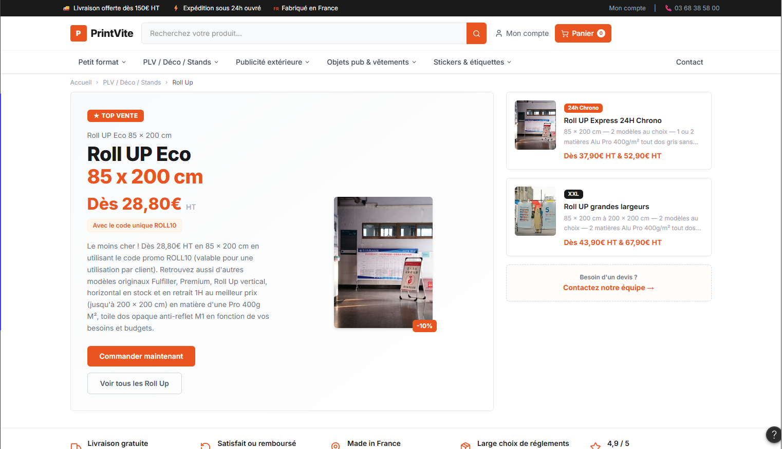
19. Chaque maquette doit faire apparaître : la navigation, les zones de contenu, les champs de formulaire, et les boutons d'action.

4.1 Base de données
20. Créez la base de données kakemono avec le jeu de caractères utf8mb4.
21. Créez les 3 tables suivantes en respectant les contraintes indiquées
• devis — id (AI), nom, email, téléphone, type_support, largeur, hauteur, quantité, description,
fichier, statut (ENUM), cree_le (TIMESTAMP)

• portfolio — id (AI), titre, description, image, catégorie, cree_le

• admins — id (AI), login (UNIQUE), password (hash bcrypt)
22. Fournissez le script SQL complet (CREATE + INSERT de données de test).
CREATE TYPE statut AS ENUM (
'En attente',
'Validé',
'En cours',
'Prêt',
'Livré',
'Refusé'
);

CREATE TYPE support AS ENUM (
'Kakémono',
'Roll-up',
'Banderoles',
'Support personnalisé'
);

CREATE TABLE devis (
id SERIAL PRIMARY KEY,
nom VARCHAR(100) NOT NULL,
email VARCHAR(255) NOT NULL,
telephone VARCHAR(10),
type_support support,
largeur SMALLINT CHECK (largeur BETWEEN 1 AND 5000),
hauteur SMALLINT CHECK (hauteur BETWEEN 1 AND 5000),
quantite SMALLINT CHECK (quantite BETWEEN 1 AND 999),
description VARCHAR(2048),
fichier BYTEA NOT NULL,
statut_kakemono statut,
cree_le TIMESTAMPTZ DEFAULT CURRENT_TIMESTAMP
);

CREATE TABLE portfolio (
id SERIAL PRIMARY KEY,
titre VARCHAR(255) NOT NULL,
description VARCHAR(2048),
image BYTEA,
categorie VARCHAR(255),
cree_le TIMESTAMPTZ DEFAULT CURRENT_TIMESTAMP
);

CREATE TABLE admins (
id SERIAL PRIMARY KEY,
login VARCHAR(255) UNIQUE,
password VARCHAR(255)
);
  - Back-end PHP ( en attente sur cette parti avec les avancer sur le projet)

23.Créez connexion.php avec PDO, utf8mb4 et les 3 options recommandées.

24 Créez fonctions.php contenant toutes les fonctions CRUD (sans SQL dans les pages) :
• get_devis(), get_un_devis(), creer_devis(), modifier_statut(), supprimer_devis()

• get_portfolio(), creer_realisation(), modifier_realisation(), supprimer_realisation()

• verifier_admin()

25. Implémentez l'authentification admin : session PHP, hash bcrypt, protection contre la force brute (max 3 tentatives).

26. Implémentez la réception du formulaire de devis avec upload de fichier sécurisé (validation extension, taille max 10 Mo).

  - Front-end public

27. Développez les pages publiques suivantes :
• index.php — Accueil avec présentation et dernières réalisations en court
• portfolio.php — Galerie des réalisations (READ)
• devis.php — Formulaire de demande de devis avec gestion des erreurs
• contact.php — Informations de contact en court
28. Le site doit être responsive (mobile + desktop) avec un fichier style.css partagé.
29. Les messages d'erreur de formulaire doivent être réaffichés

